

**INSTITUTO DE EDUCACIÓN SUPERIOR CIBERTEC**

**DIRECCIÓN ACADÉMICA CARRERAS PROFESIONALES**

**PLAN DE PROYECTO DE INVESTIGACIÓN APLICADA**

**ESCUELA :** Tecnología

**CARRERA :** Computación e Informática **CURSO :** Desarrollo de Aplicaciones Web I **CICLO :** Quinto

# FUNDAMENTACIÓN

En este proyecto, se desarrollará usando una aplicación WEB en Java, en base de datos MySQL, bajo la metodología RUP, utilizando JPA, Spring, Hibernate y Jasper Reports.

# OBJETIVO

Los objetivos de la implementación del proyecto, análisis, diseño, implementación, verificación, validación y pruebas de una solución de software de una página de ventas web.

Aumentar Clientes en un 15%.

Mejorar la Facturación en un 15%.

S: Aumentar los clientes, mejorar la facturación.

M: Un 15% más de clientes, de 1.000 a 1.250.

A: Es realista, podemos conseguirlo.

R: Estamos buscando expandir nuestra cartera de clientes para incrementar las ventas a nivel departamental (Lima-Perú).

T: En 9 meses.

# INTEGRANTES POR GRUPO

Pedro Manuel Grados Robles (Coordinador)

Bryan Saucedo Zambrano.

Miguel Angel Choque Guerrero.

Leonardo Manuel Maldonado.

# ESPECIFICACIÓN Y ALCANCE DEL PROYECTO

# Crear un Software que pueda realizar Ventas Online, ordenar los productos por categorías, mejora un proceso de Facturación, tiempo del proceso, el nivel de productividad, los costos.

**IES CIBERTEC 1**

|  |  |
| --- | --- |
| **El problema de** | Gestión de Ventas |
| **Afecta a** | Oficina de Ventas |
| **El impacto asociado es** | Demora y falta de control en el registro, falta de orden en las Ventas y agiliza miento de la Facturación. |
| **Una adecuada solución sería** | Agilizar los Procesos de Ventas-Facturación. |

**Dentro del Alcance:**

En primer lugar, implementar el software nos permitirá tener un mejor manejo de las operaciones con los procesos que realizan para cada venta online. De esta manera, se brindará una herramienta que haga más sencillo toda la facturación de los productos.

Los productos estarán más organizados de acuerdo a su categoría, el cliente tendrá una visualización más clara de todos los productos y un apartado de registro online.

También, permitirá a la persona interesada conocer el estado de los productos y darle un seguimiento, por lo que la persona podrá conocer cuándo podrá adquirir tu producto y en que tienda. Para realizar la Facturación, al momento de haber realizado su compra sistema de Ventas automáticamente le generará un código interno el cual será el número de su Boleta-Compra.

**Fuera del Alcance:**

Está fuera del alcance de este proyecto, las necesidades tecnológicas adicionales que podría requerir el Proceso de Ventas Web para la correcta ejecución del sistema tanto para la persona solicitante como para el personal administrativo, así como la capacitación del personal administrativo para el correcto manejo del sistema. De la misma manera, está fuera de alcance la ausencia de pueda tener algún miembro indispensable para emitir la emisión del resultado de la Facturación(Boleta). Además, está fuera de alcance que este proyecto pueda presentar algún tipo de fallo ya que cuenta con la supervisión de cada paso adicional que se pueda implementado en el realizar en el que se realiza el proyecto al igual que el personal administrativo que tiene la obligación de solucionar cada error que se pueda presentar en el momento el cual se lleve a cabo el desarrollo de este proyecto. De la misma forma esta fuera de alcance falta de personal la cual habrá uno encargado de la supervisión adicional con la finalización del presente proyecto en desarrollo.

**Organigrama:**

**IES CIBERTEC 1**

**Business Process Manager BPMS:**

# ESTRUCTURA DEL PROYECTO

En este acápite se detalla lo que los alumnos deben presentar como sustento del desarrollo del proyecto:

# Resumen

# En el presente proyecto vamos a Identificar un proceso de transacción para las ventas online de la empresa, y dar una observación, también registro de productos por categoría, registro de clientes y a la vez que pueda brindar una mayor facilidad para los trabajadores al momento que quieran registrar un Boleta. Esto mediante el buen trabajo que realizara el software, el cual almacena correctamente los datos de cada producto garantizando un buen servicio permitiéndose la facilidad y seguridad que brinda el producto a la hora de ser ejecutado. Además, el proyecto presenta un sistema que está desarrollado para ser de un manejo sencillo y de gran accesibilidad.

# Introducción

Este proyecto trata de hacer que la empresa, realice con más facilidad el control total de las Facturas, sea un poco más fácil y sencillo para que esta aplicación logre estar al alcance de las personas y pueda ayudar a los diversos establecimientos de la empresa.

# Diagnóstico

Con el fin de identificar una oportunidad de mejora en un determinado contexto o situación problemática, el equipo de alumnos deberá realizar un análisis SEPTE utilizando, al menos tres de las cinco variables (Social, Económica, Política, Tecnológica y Ecológica) participantes en dicha realidad.

El análisis de las variables SEPTE requiere acopiar y estudiar información estadística, legal y noticiosa, proveniente de fuentes confiables, relacionada al contexto o situación problemática a fin de determinar las oportunidades de mejora que la misma ofrece, así como de las amenazas que pudieran agravarla. Todas fuentes de información utilizada en el análisis deberán ser citadas en notas de pie de página.

# Objetivos

Tratar de facilitar el control de los montos pagados y conseguir que este proyecto se pueda expandir y agilizar informes en un 35% para que muchos emprendedores puedan contar con esta aplicación que ayudaría en una gran cantidad de personas.

1-Aumentar Clientes en un 15%.

2-Mejorar la Facturación en un 15%.

# Justificación del Proyecto

Las tendencias del mercado actual y futuro obligan a las empresas a ser cada vez más competitivas. Toda empresa que desee competir en el mercado actual debe considerar la información como uno de los activos más importantes. Por esta razón, es necesario que la empresa disponga de los Sistemas de Ventas Online adecuados para realizar ventas rápidas y tener mayor alcance con los clientes. En la mayoría de casos, las empresas tienen un sistema de Facturación escritos en papel lo cual es ineficiente y repetitivo de datos que esto supone. Por ello, una opción adecuada Pagina Web de Ventas que le de visibilidad a nivel de WEB a la empresa y además pueda realizar ventas Online.

# Definición y alcance

En el presente documento se tiene como alcance obtener una total visión de cómo se irá desarrollando la arquitectura del sistema, con el objetivo de lograr las metas y distintas funcionalidades que brinda el sistema, concentrándonos de una manera prioritaria en diseñar y construir un sistema de alta calidad, igualmente, ir mejorando el proyecto a futuro.

# Productos y entregables

Presenta los productos desarrollados para el proyecto según la especificación y alcance del proyecto.

5.7.1 Prototipos:

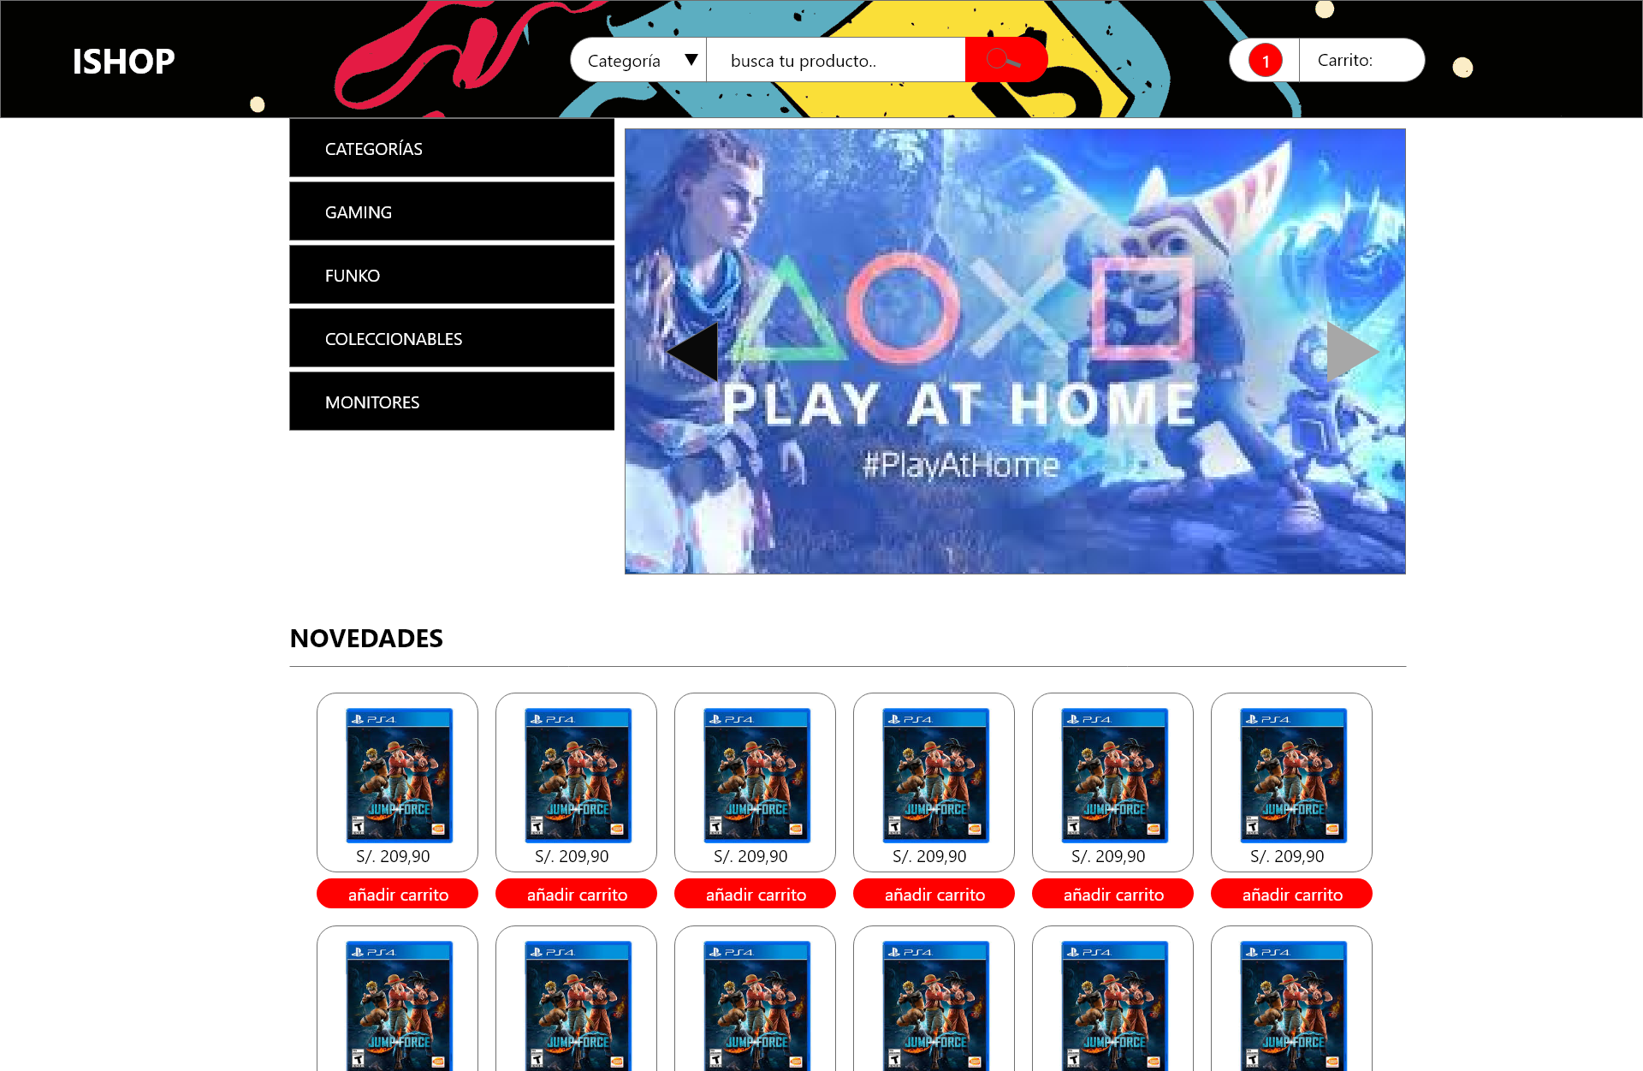

5.7.2 MER:

# Conclusiones

Principales hallazgos y conclusiones de los alumnos con relación a la pertinencia y/o impacto de su proyecto sobre la oportunidad de mejora en el contexto elegido. Deben ser tres conclusiones como máximo.

# Recomendaciones

-Presentar una Regla de Negocio.

-Crear variables con diferentes tipos de nombre un poco sencillos para que en algún momento otro programador se le complique menos las partes de las variables al momento de manejar códigos

-Mantener siempre actualizada la información del sistema del Hospital Dos de Mayo para que los indicadores de rendimiento sean más reales y para que reflejen más utilidades la parte del control total de los montos pagados y otras cosas más referentes al Hospital

# Glosario

|  |  |
| --- | --- |
| **Término** | **Descripción** |
| **ShopLine** | Nombre del proyecto |

# Bibliografía

# Manual del curso Desarrollo de Aplicaciones Web I (2021-2).

<https://learn-us-east-1-prod-fleet02-xythos.learn.cloudflare.blackboardcdn.com/>

Estilo para la página(Bootstrap)

<https://getbootstrap.com/docs/4.6/getting-started/introduction/>

# Anexos

-Archivo Especificaciones

-Eclipse/JAVA

-Mysql

-JPA/MAVEN